Индивидуальный проект. Этап 2

Персонализация

Ефремова Полина Алекснадровна

Содержание

Список иллюстраций

Список таблиц

# 1 Цель работы

* персонализировать сайт

# 2 Задание

* добаить информацию о себе
* добавить интересы и информацию об образовании
* опубликовать пост о прошедшей неделе
* опубликовать пост о Git

# 3 Выполнение лабораторной работы

1. Устанавливаю golang (рис. 1).

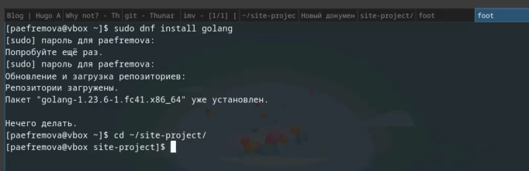

Рис. 1: Установка

1. Добавляю в assets/media/icons/brands иконки (рис. 2).

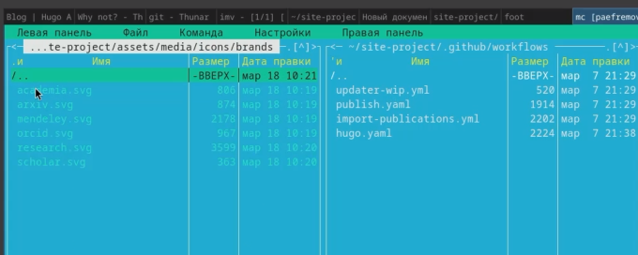

Рис. 2: Иконки

1. Меняю аватарку и информацию о себе (рис. 3). (рис. 4).

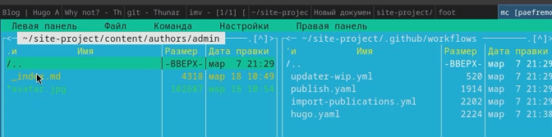

Рис. 3: Измененные файлы

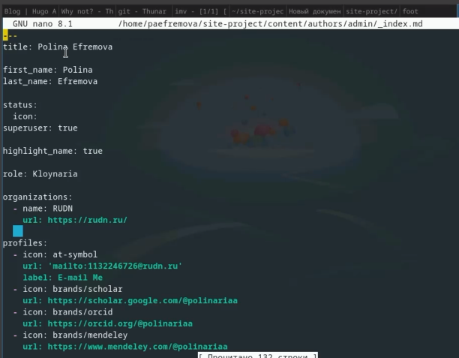

Рис. 4: Персонализация

1. Создаю два поста по заданным темам (рис. 5).

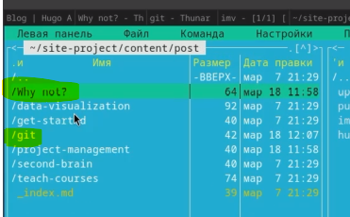

Рис. 5: Посты

1. Запускаю сайт (рис. 6).

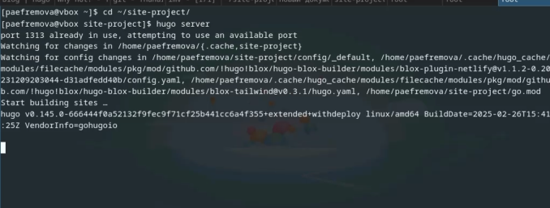

Рис. 6: Запуск

1. Проверяю изменения (рис. 7).

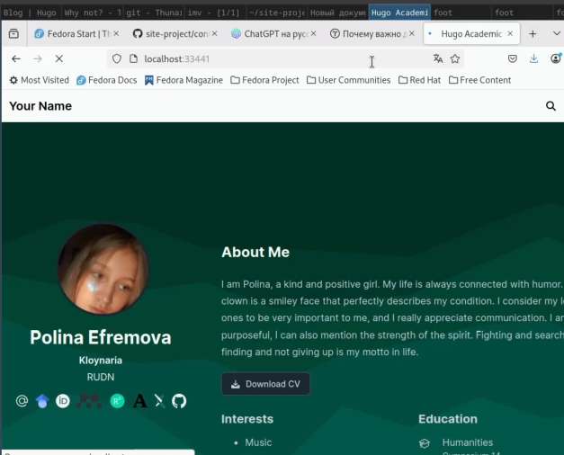

Рис. 7: Изменения

1. Загружаю изменения на GitHub (рис. 8).

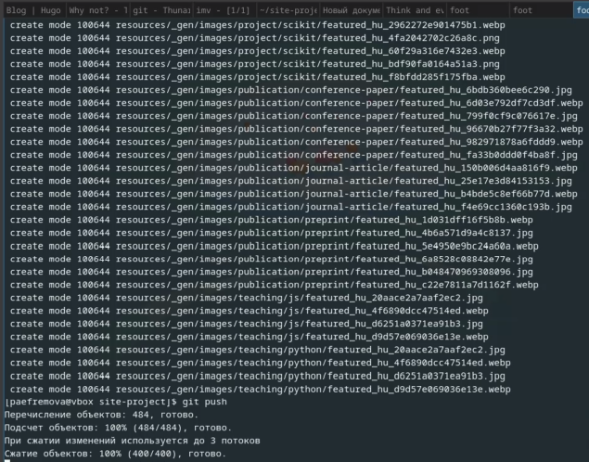

Рис. 8: Загрузка изменений

1. Смотрю инофрмацию на своей странице (рис. 9).

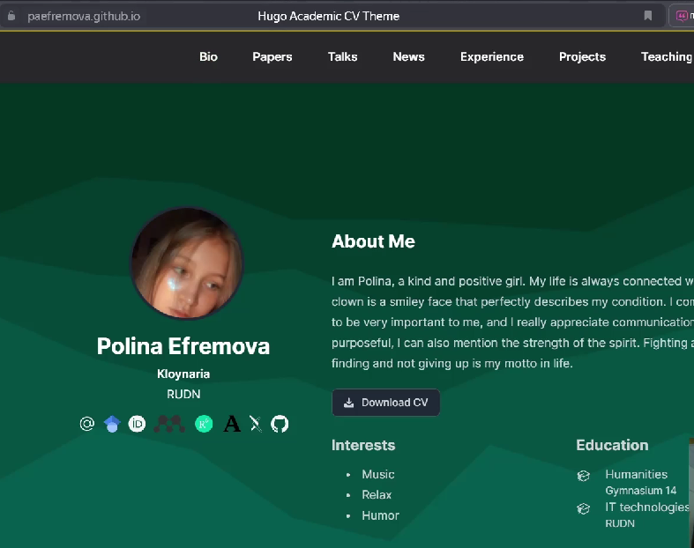

Рис. 9: Проверка био

1. Сомтрю на загруженные посты (рис. 10).

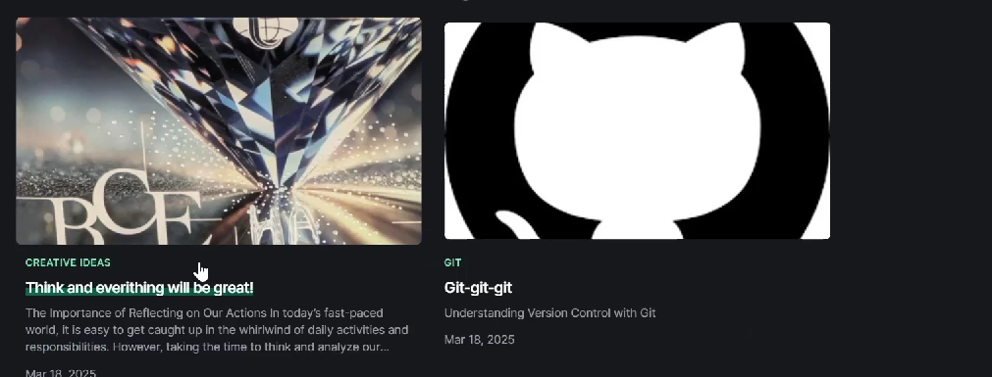

Рис. 10: Проверка постов

# 4 Выводы

Сайт был отредактирован. Я добавила информацию о себе, также начала вести свой блог.

# Список литературы

[Этапы реализации проекта](https://esystem.rudn.ru/mod/workshop/view.php?id=1224361)